Роботы вашего будущего, описание робота
Задача: Нарисовать робота полезного в городских условиях. Описать на рисунке части робота (Датчики, колеса, хватающие механизмы и т.д.).
Результаты выполнения предоставит преподавателю в виде фотографий.
Роботы по военной тематике, описание робота
Задача: Нарисовать робота по военной тематике. Описать на рисунке части робота (Датчики, колеса, хватающие механизмы и т.д.).
Результаты выполнения предоставит преподавателю в виде фотографий.
Совмещение блока, звук, картинка и управление моторами.
Задача: Создать программу в которой при запуске будет показываться картинка и одновременно с показом каждой картинки будет воспроизводится звук (2 картинки,2 различных звука). После чего робот должен поехать вперед.
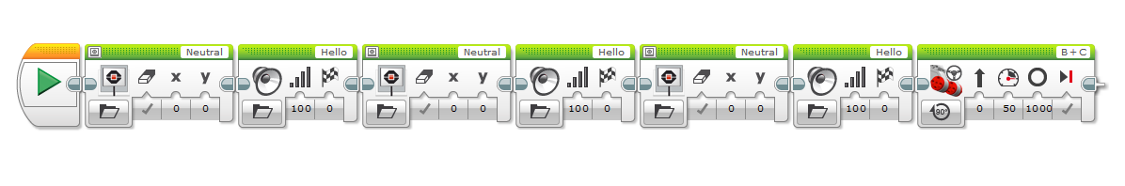
Результаты выполнения предоставит преподавателю в виде фотографий.
Ознакомление с основным интерфейсом Lego Mindstorms EV3
Задача: Установить программу Lego Mindstorms EV3 по ссылке:
https://education.lego.com/ru-ru/downloads/mindstorms-ev3/software
Ознакомиться с основным интерфейсом данной программы.
После установки на рабочем столе появляется ярлык с данной программой
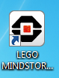
Вход в программу производится при помощи двойного щелчка по данному значку.

После открывается окно
Для входа в среду программирования требуется нажат на плюсик(+) в левой верхней части экрана
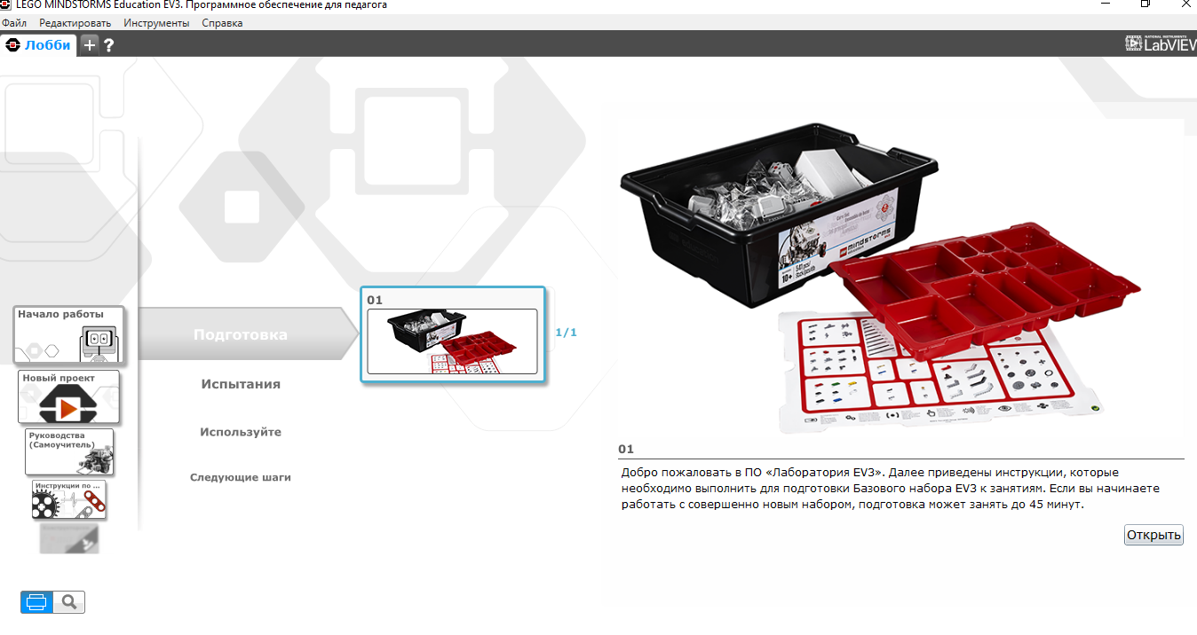

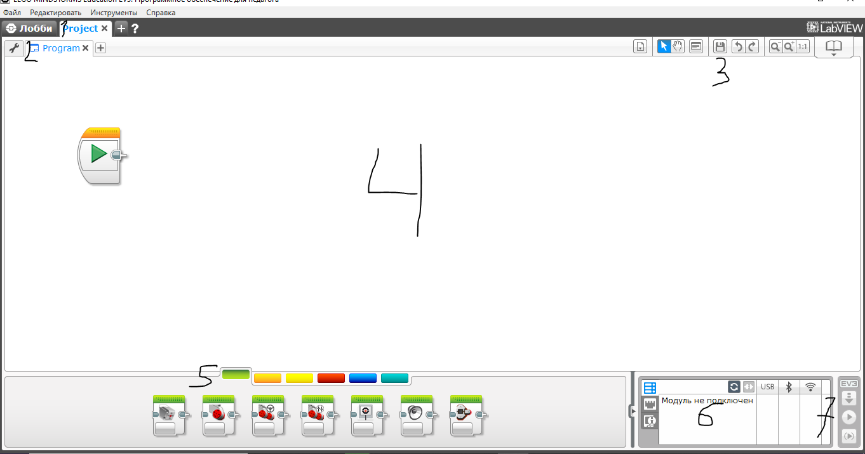

1.Название файла
2.Название программы(Для изменения требуется дважды назвать на название. Название должно содержат только английские буквы и цифры.)
3.Кнопка сохранения файла.
4.Среда программирования куда устанавливаются блоки программирования.
5.Блоки программирования.(Для перемещения блока требуется щелкнут на интересующийся ваш блок левой кнопкой мыши. Затем повторно нажат у кнопки пуска в среде программирования(4)).
6.Окно показывающие подключение Модуля EV3
7.Три кнопки сверху вниз: Загрузка программы, Запуск и загрузка программы, Запуск выделенных блоков программы.
После ознакомления с интерфейсом требуется научиться переносит блоки программирования к блоку пуска. Подробное описание по переносу блоков дана в описаний интерфейса программа Пункт 5.
Результаты выполнения предоставит преподавателю в виде фотографий.

